莲都区限额项目交易平台操作手册
（投标人）

目录
一、账号注册 3
二、 投标报名 5
三、 招标文件质疑 7
四、 保证金缴纳 8
4.1 保函缴纳 8
4.2 银行转账 11
五、 标书制作 11
5.1 准备工作 11
5.2制作标书 12
六、 上传标书 17
七、 开标 18

一、账号注册
投标人第一次使用平台，需要进行注册。登录莲都区限额项目交易平台 (https://liandu.xeztb.com/)，点击“投标人”按钮，在登录页面进行注册。
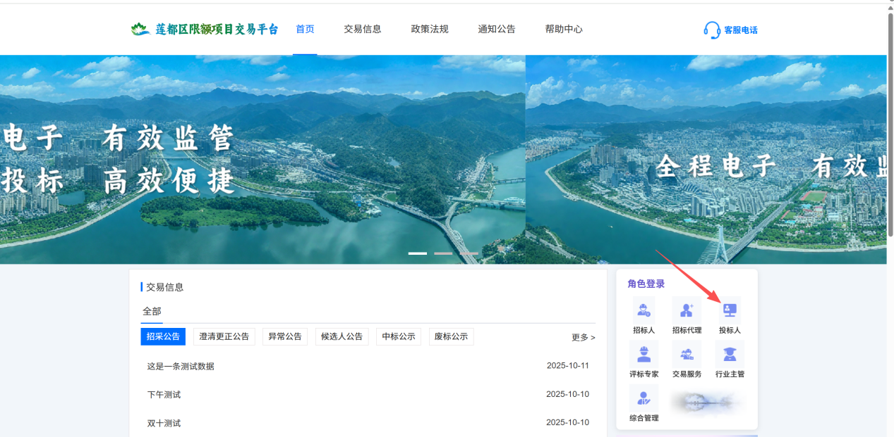
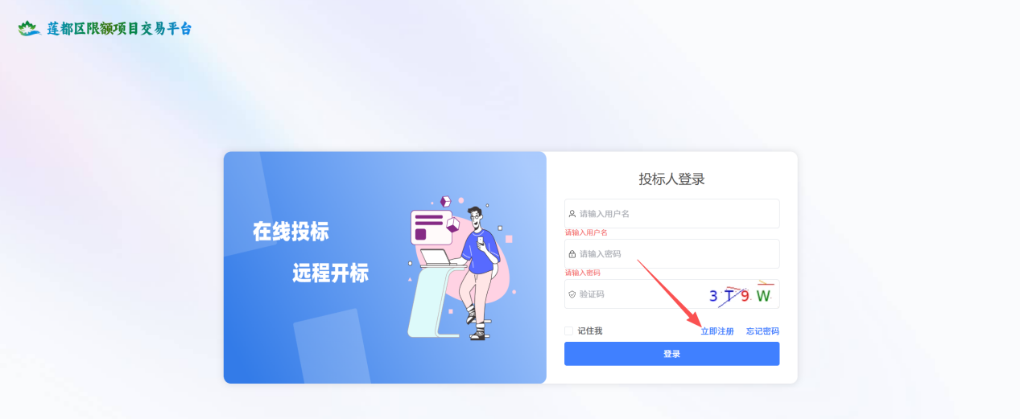

在注册界面，填写相关的投标人信息，最后提交注册申请。注册后等待审核结果，审核通过后可登录系统开展业务。
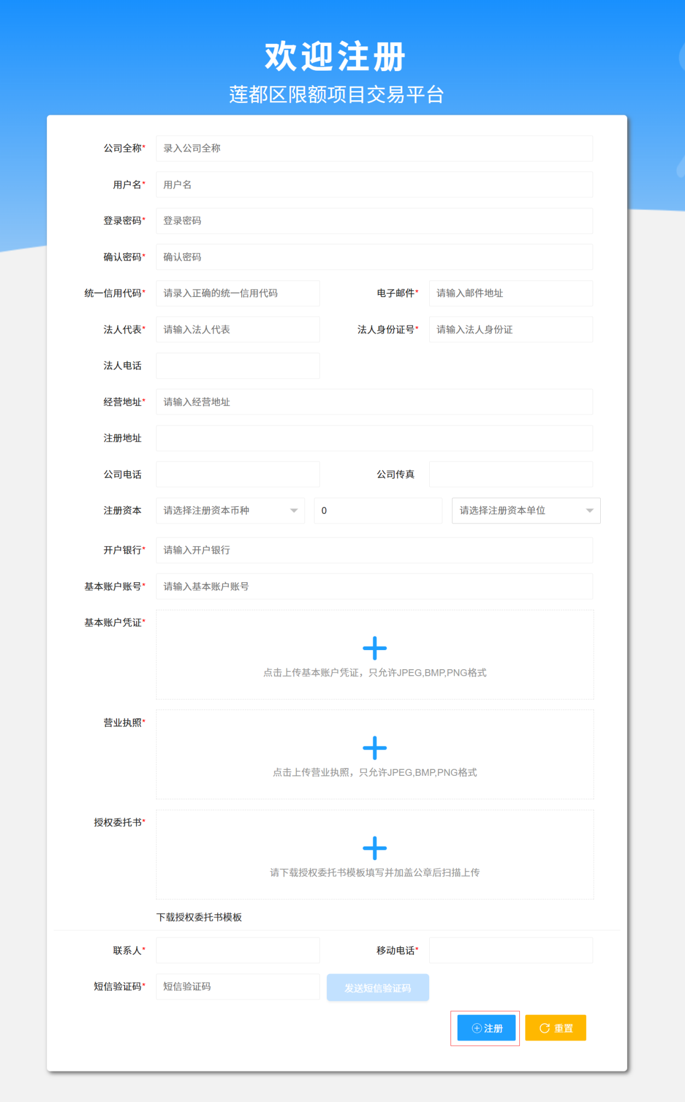

投标报名
审核通过后登录系统，点击左侧【电子招投标】-【可报名项目】，点击“报名”按钮进入项目详情页面。
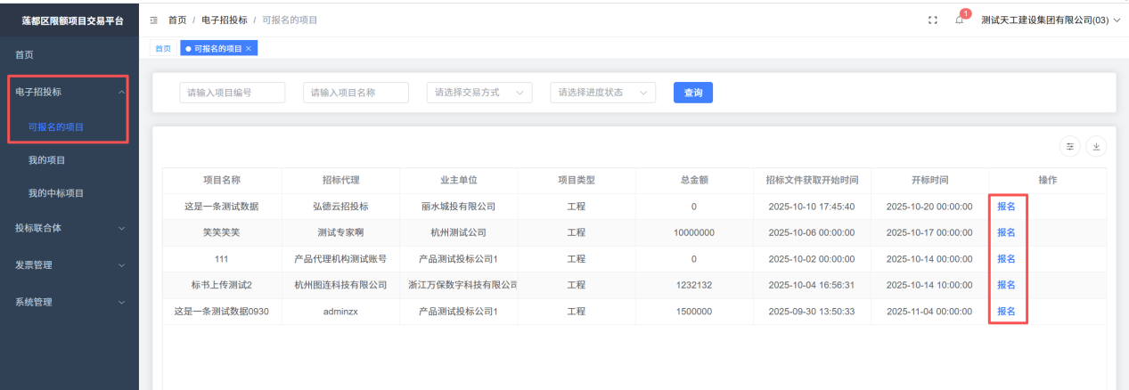
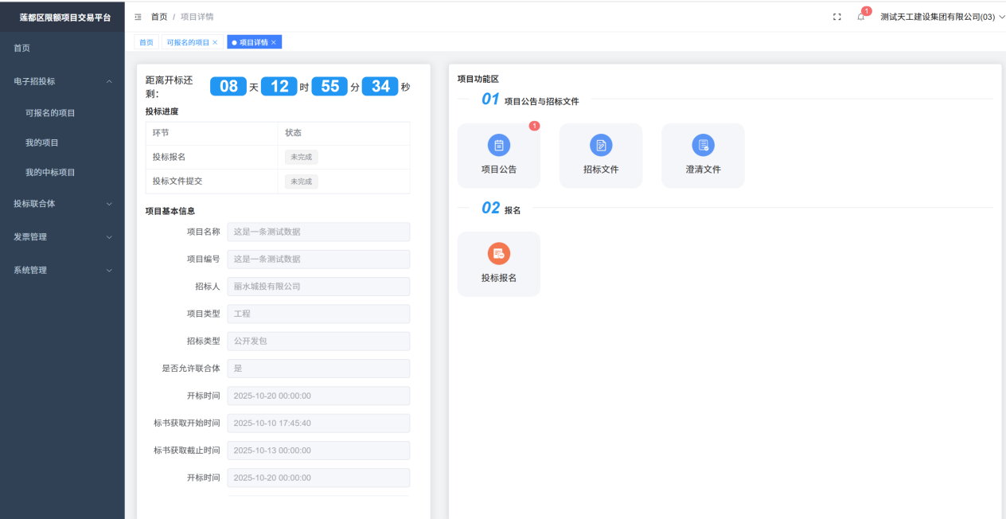
点击“项目公告”，可查看此项目的招标公告。
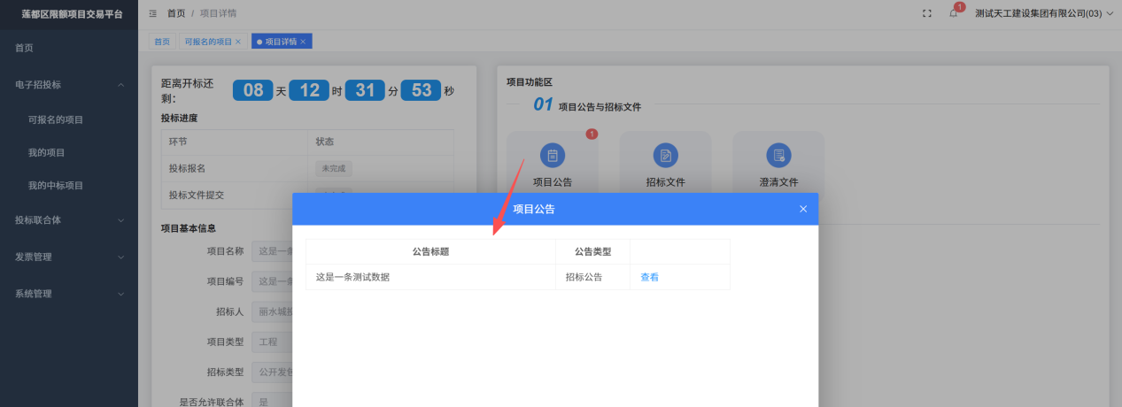
点击“招标文件”，可下载查看此项目的招标文件（注：需在领取时间范围内下载）。
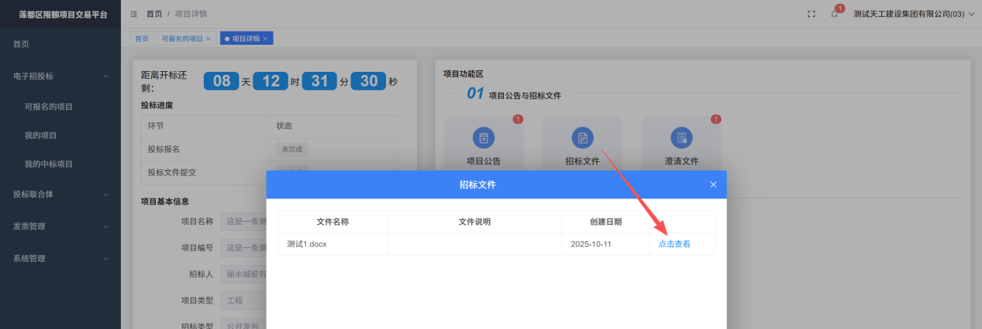
点击“澄清文件”，可下载查看此项目的澄清文件。
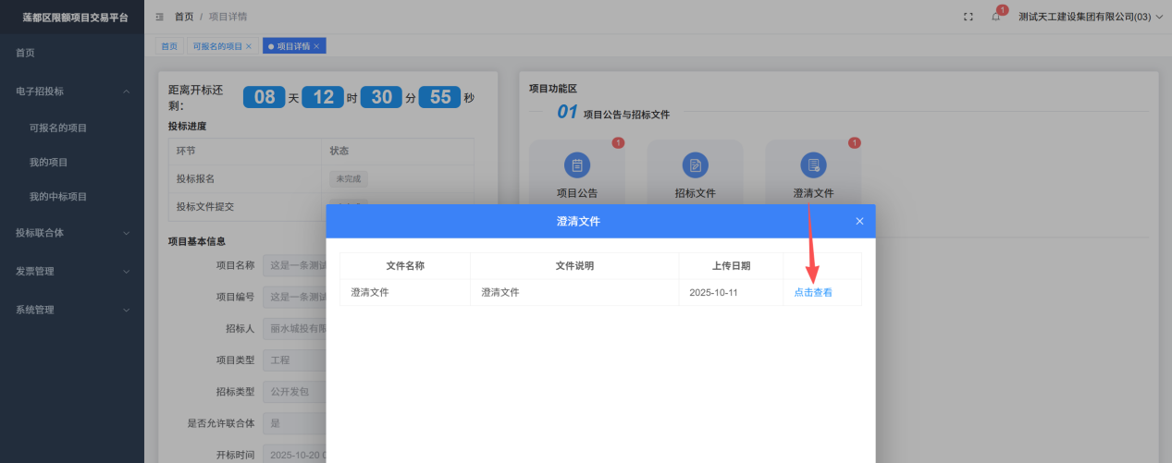
点击“投标报名”按钮，报名此项目。
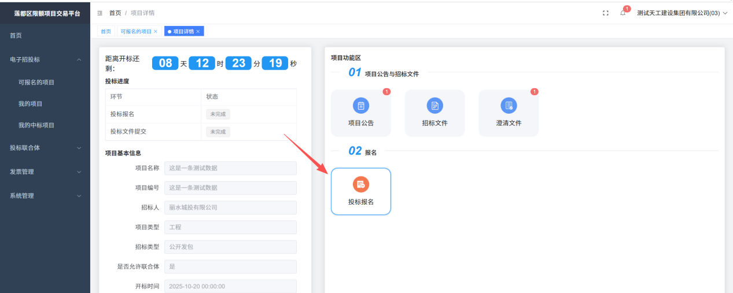
若此项目允许联合体报名，则勾选“使用联合体报名”，选择联合体，然后报名即可。
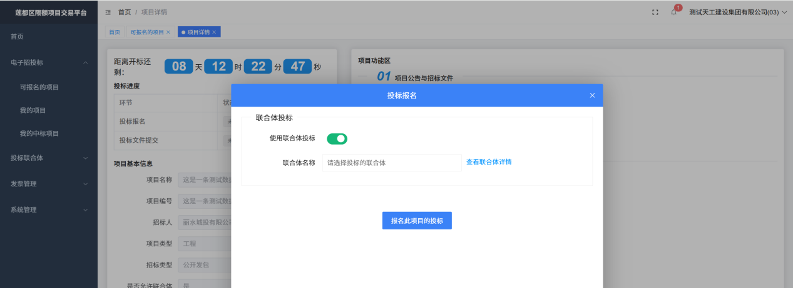
若需添加联合体，点击左侧【投标联合体】-创建投标联合体。
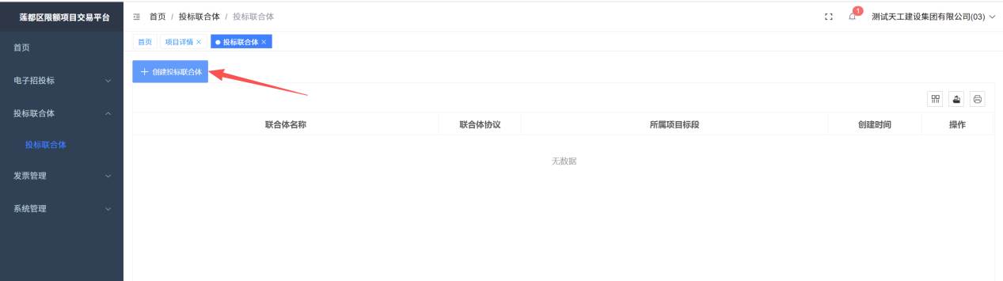
输入联合体名称，选择要投标的项目，上传委托协议，填写联合体成员信息提交即可。
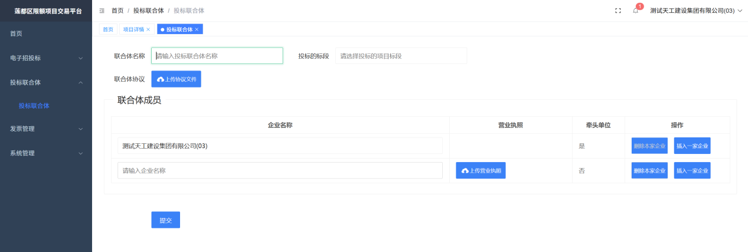
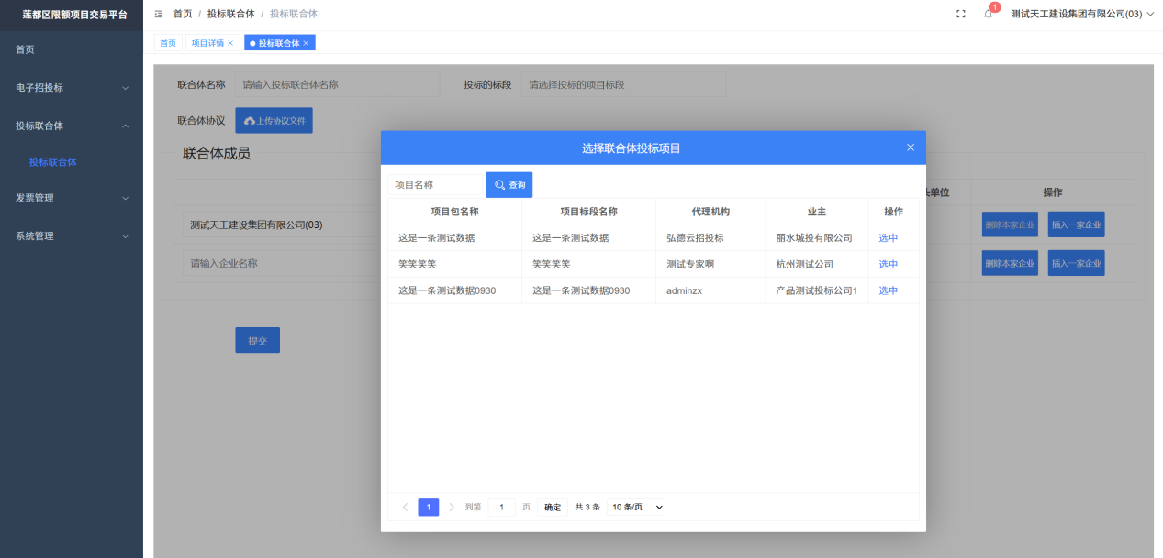

招标文件质疑
若对招标文件有疑问，点击“招标文件质疑”按钮，点击“我有疑问”，输入疑问，若有相关材料则上传，提交即可。
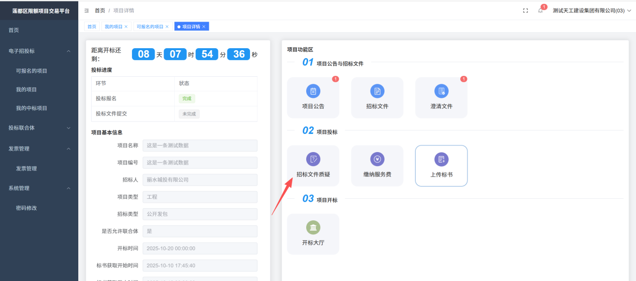
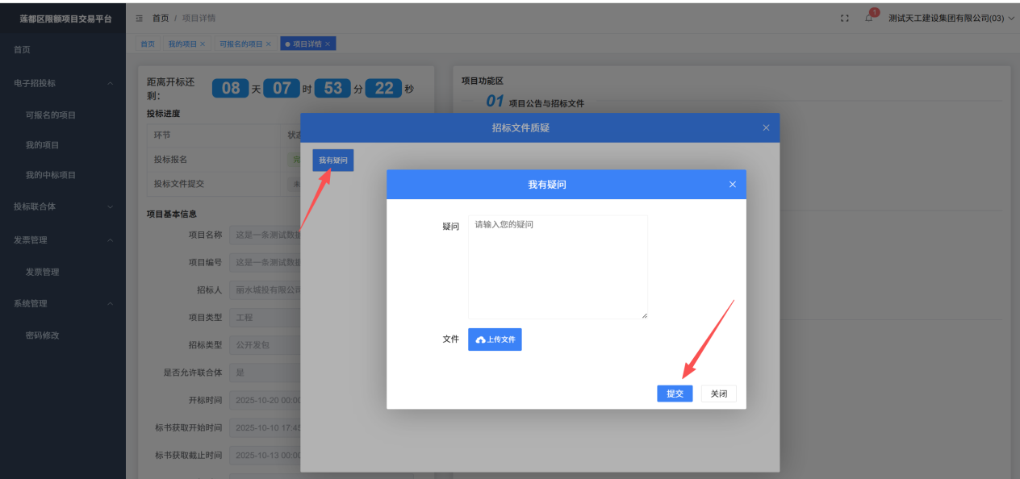

保证金缴纳

4.1 保函缴纳
进入项目，点击“投标保证金”按钮，选择“电子保函”，点击“立即购买”。
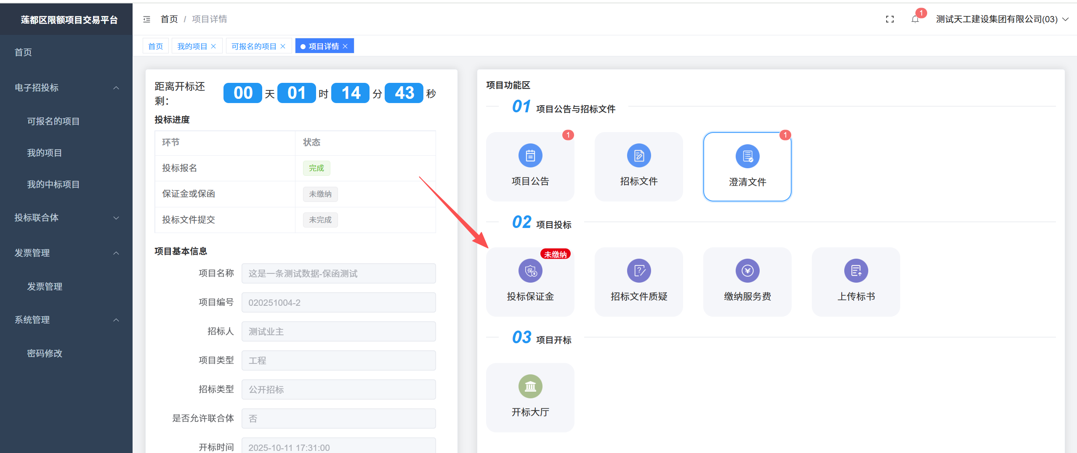
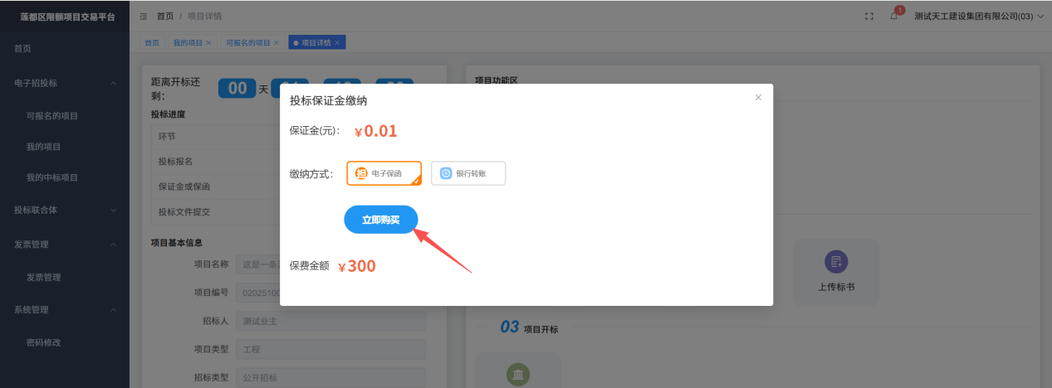
跳转至保函管理平台，核对相应信息，选择金融机构，点击提交申请。
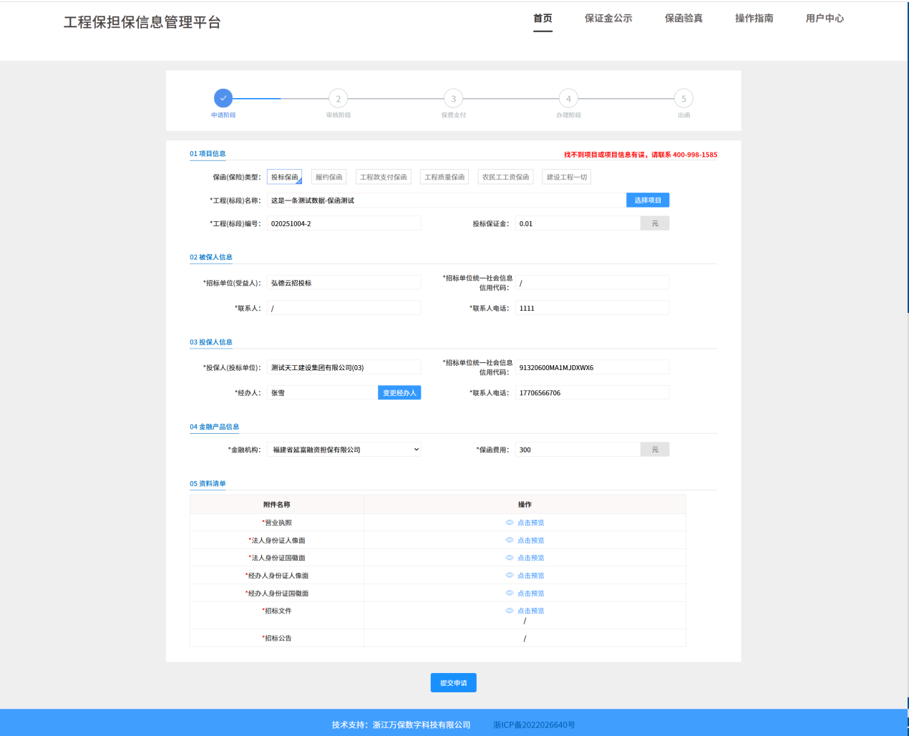
等待金融机构审核后，根据订单信息支付保费，点击立即支付，可使用微信支付或对公转账。
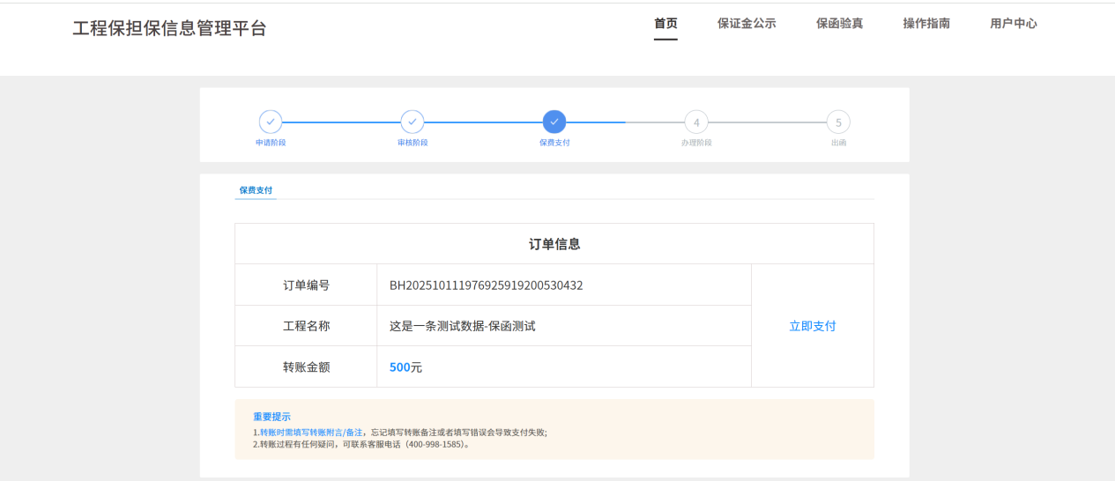
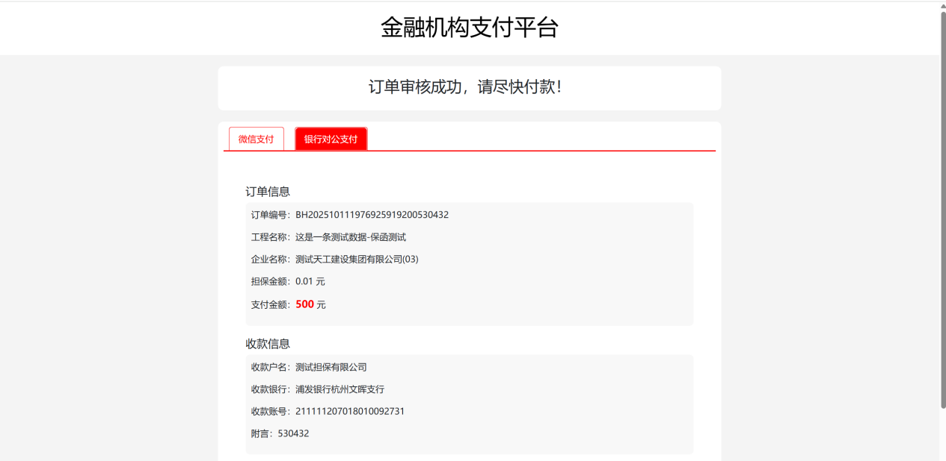
支付后，等待出函即可。若已出函，保证金缴纳状态会变成已缴纳。也可查看保函文件。
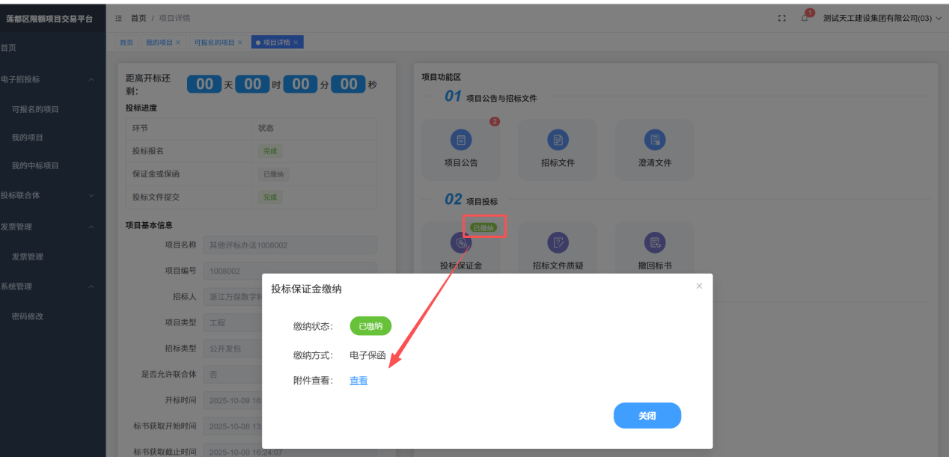

4.2 银行转账
进入项目，点击“投标保证金”按钮，选择“银行转账”，根据相应的账号信息，进行对公转账即可。
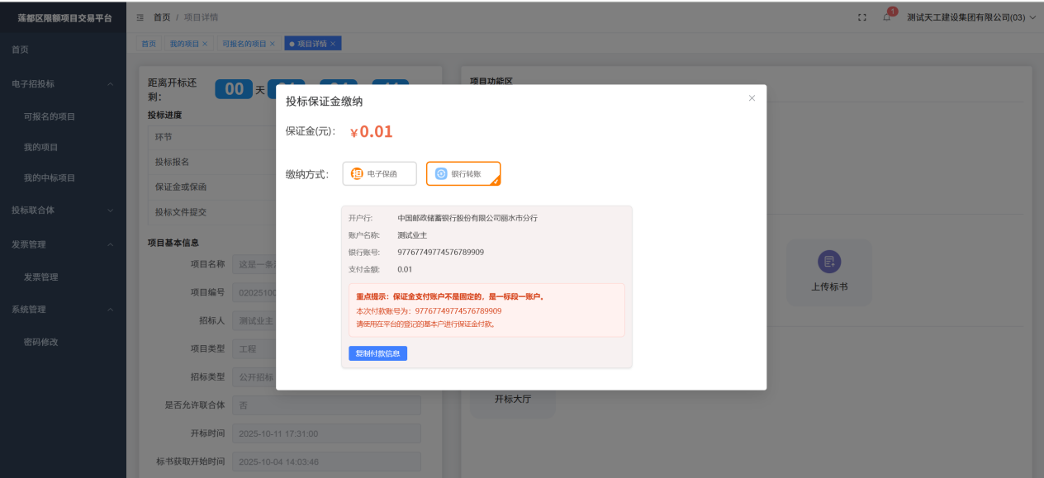

标书制作

5.1 准备工作

5.1.1 CA办理
投标文件制作需要使用 CA 进行电子签章，如果企业企业拥有“中招互联互认”的移动ca，不需要重复办理。
办理方式：
方式一：扫码下载：
安卓：
苹果：
方式二：
在手机“应用宝”程序中搜索“中招互连互认”下载；
华为手机“应用市场”搜索“中招互连互认”下载；
苹果手机“App Store”搜索“中招互连互认”下载。

5.1.2 投标文件编制工具下载
访问莲都区限额项目交易平台 (https://liandu.xeztb.com/)，点击“帮助中心”，下载“投标文件编制工具”并安装。
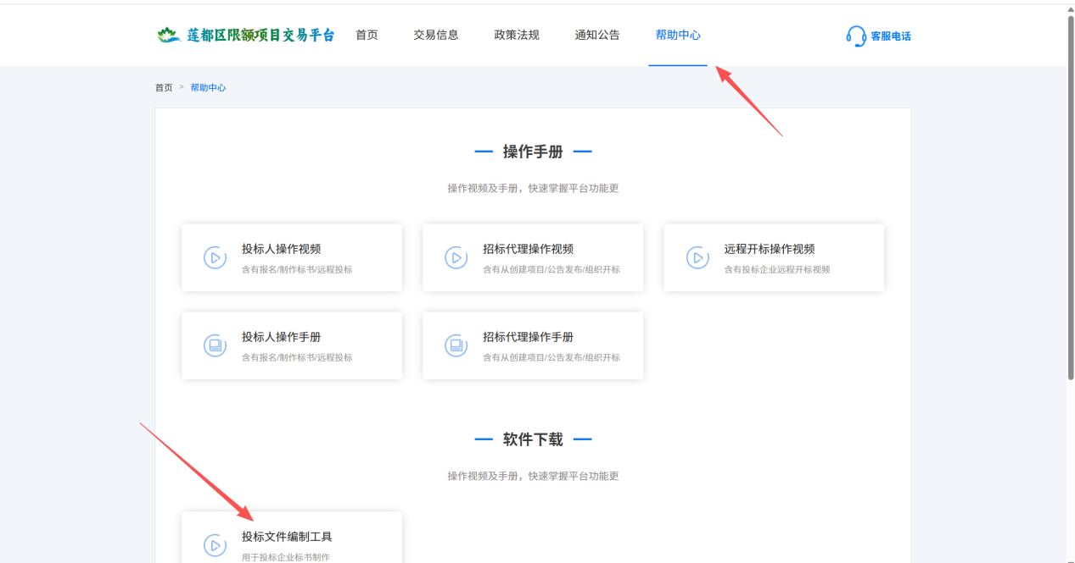
安装好之后，桌面会有图标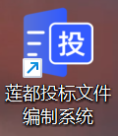。

5.2制作标书
打开投标文件编制工具，点击“新建”，使用用户名密码登录。
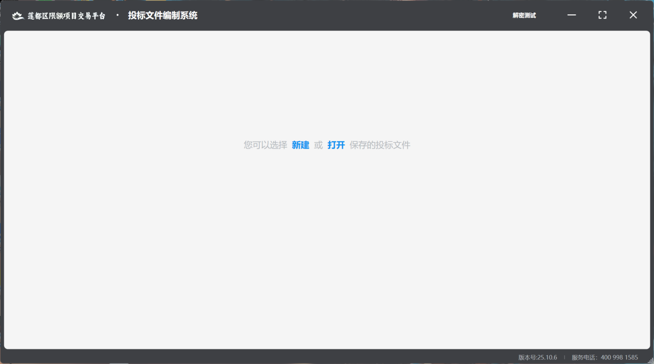
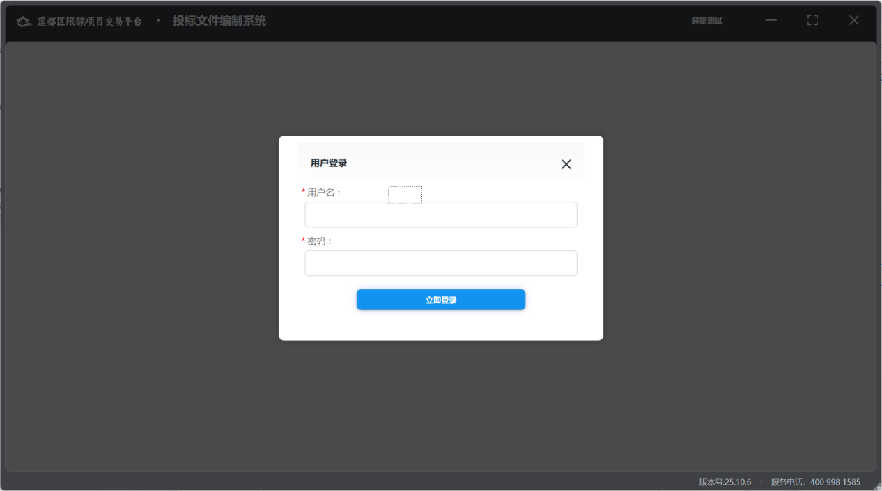
登录后，现在单位下所有已报名的项目，选择相应项目，点击“创建标书”按钮。
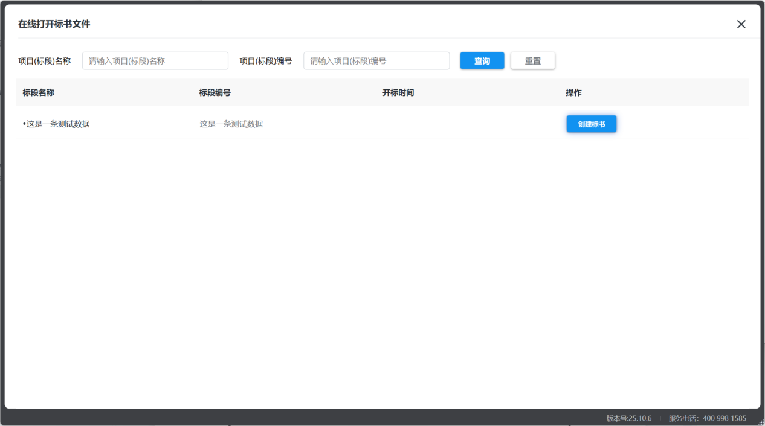
进入项目后，可以看到项目信息，确认没问题后，进入下一步操作。
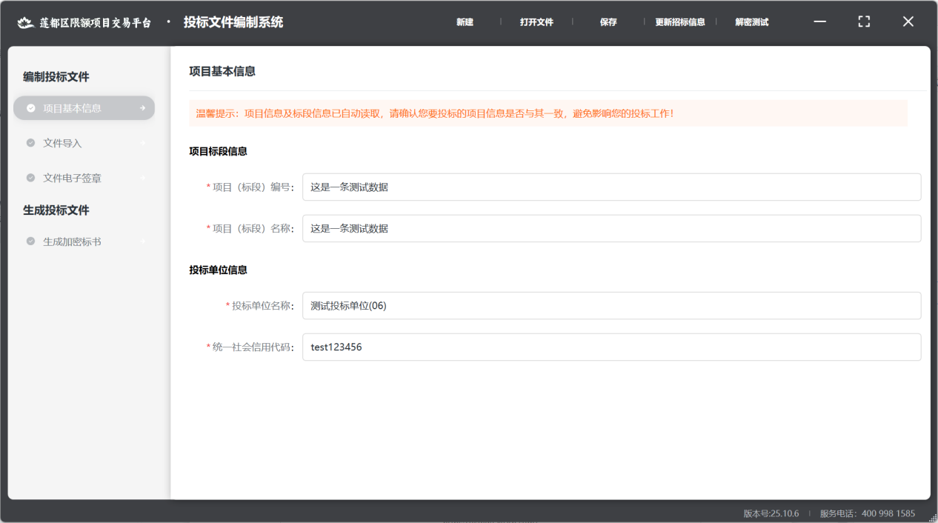
【文件导入】，投标企业根据招标文件要求制作投标文件，并将投标文件保存为 PDF，导入到系统中。
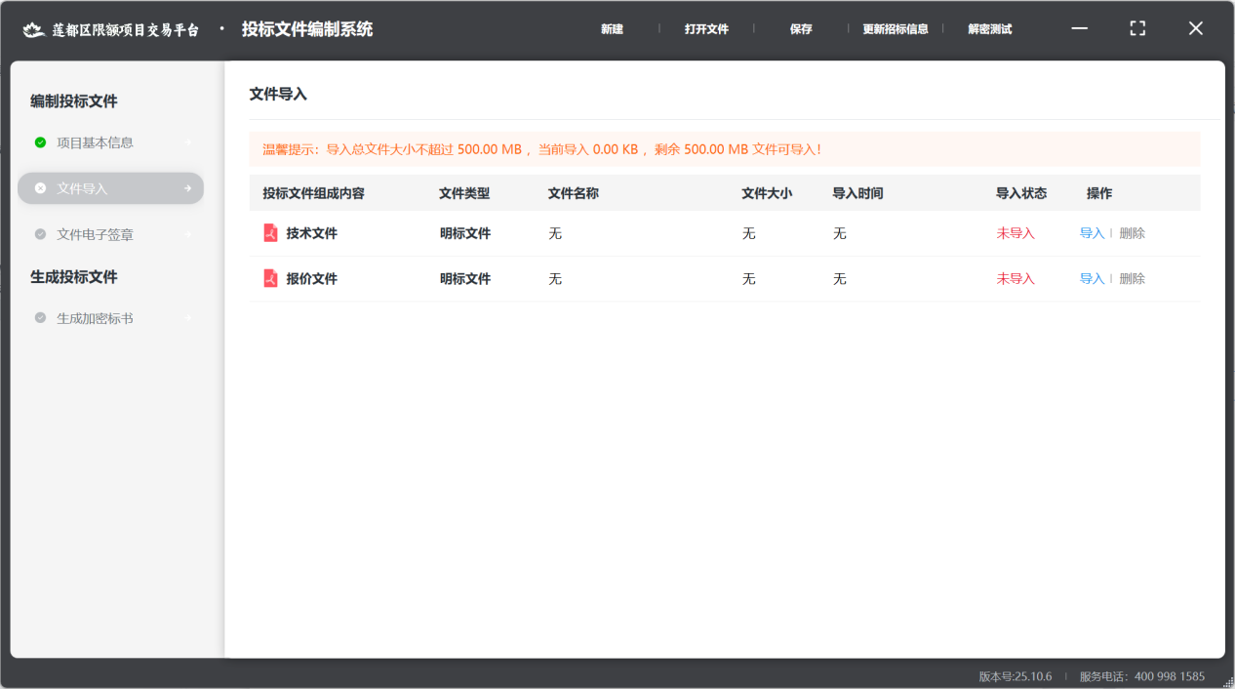
【文件电子签章】，使用 CA 进行电子签章，点击签章，跳转至签章页面，签章完成后，返回点击“我已完成签章”。
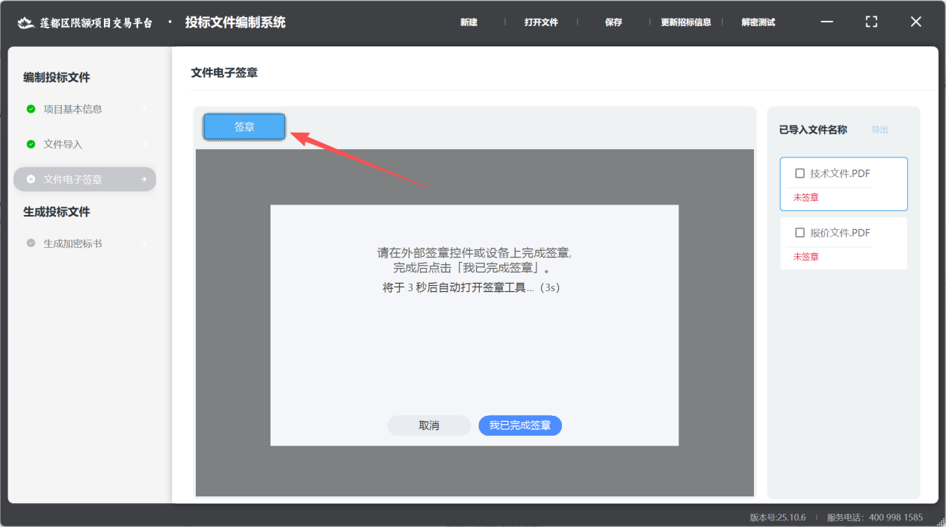
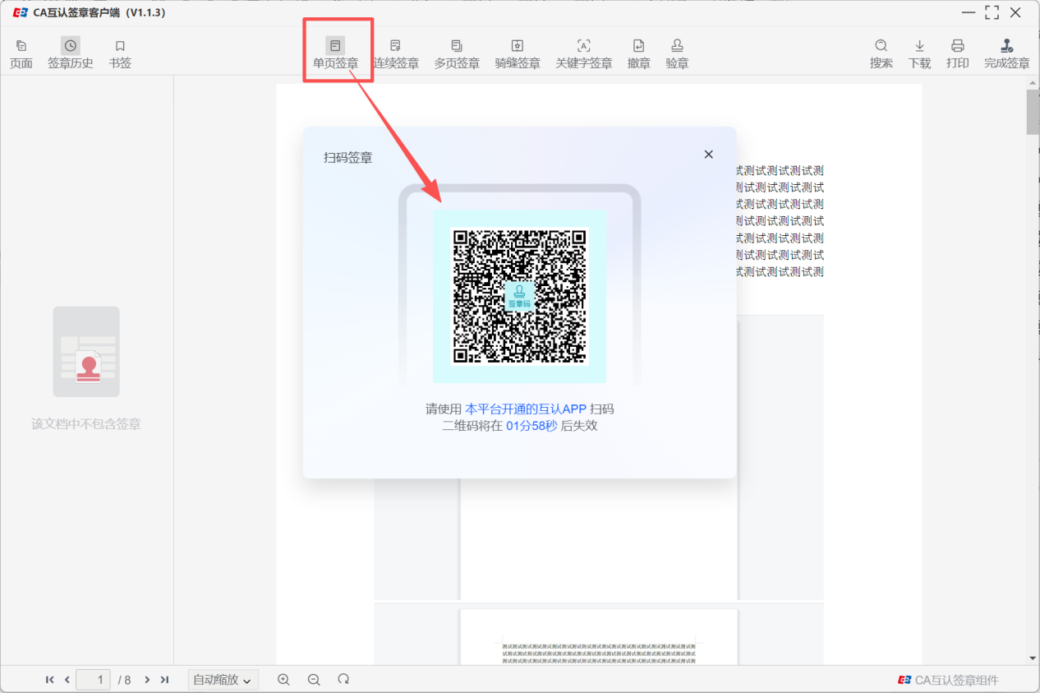
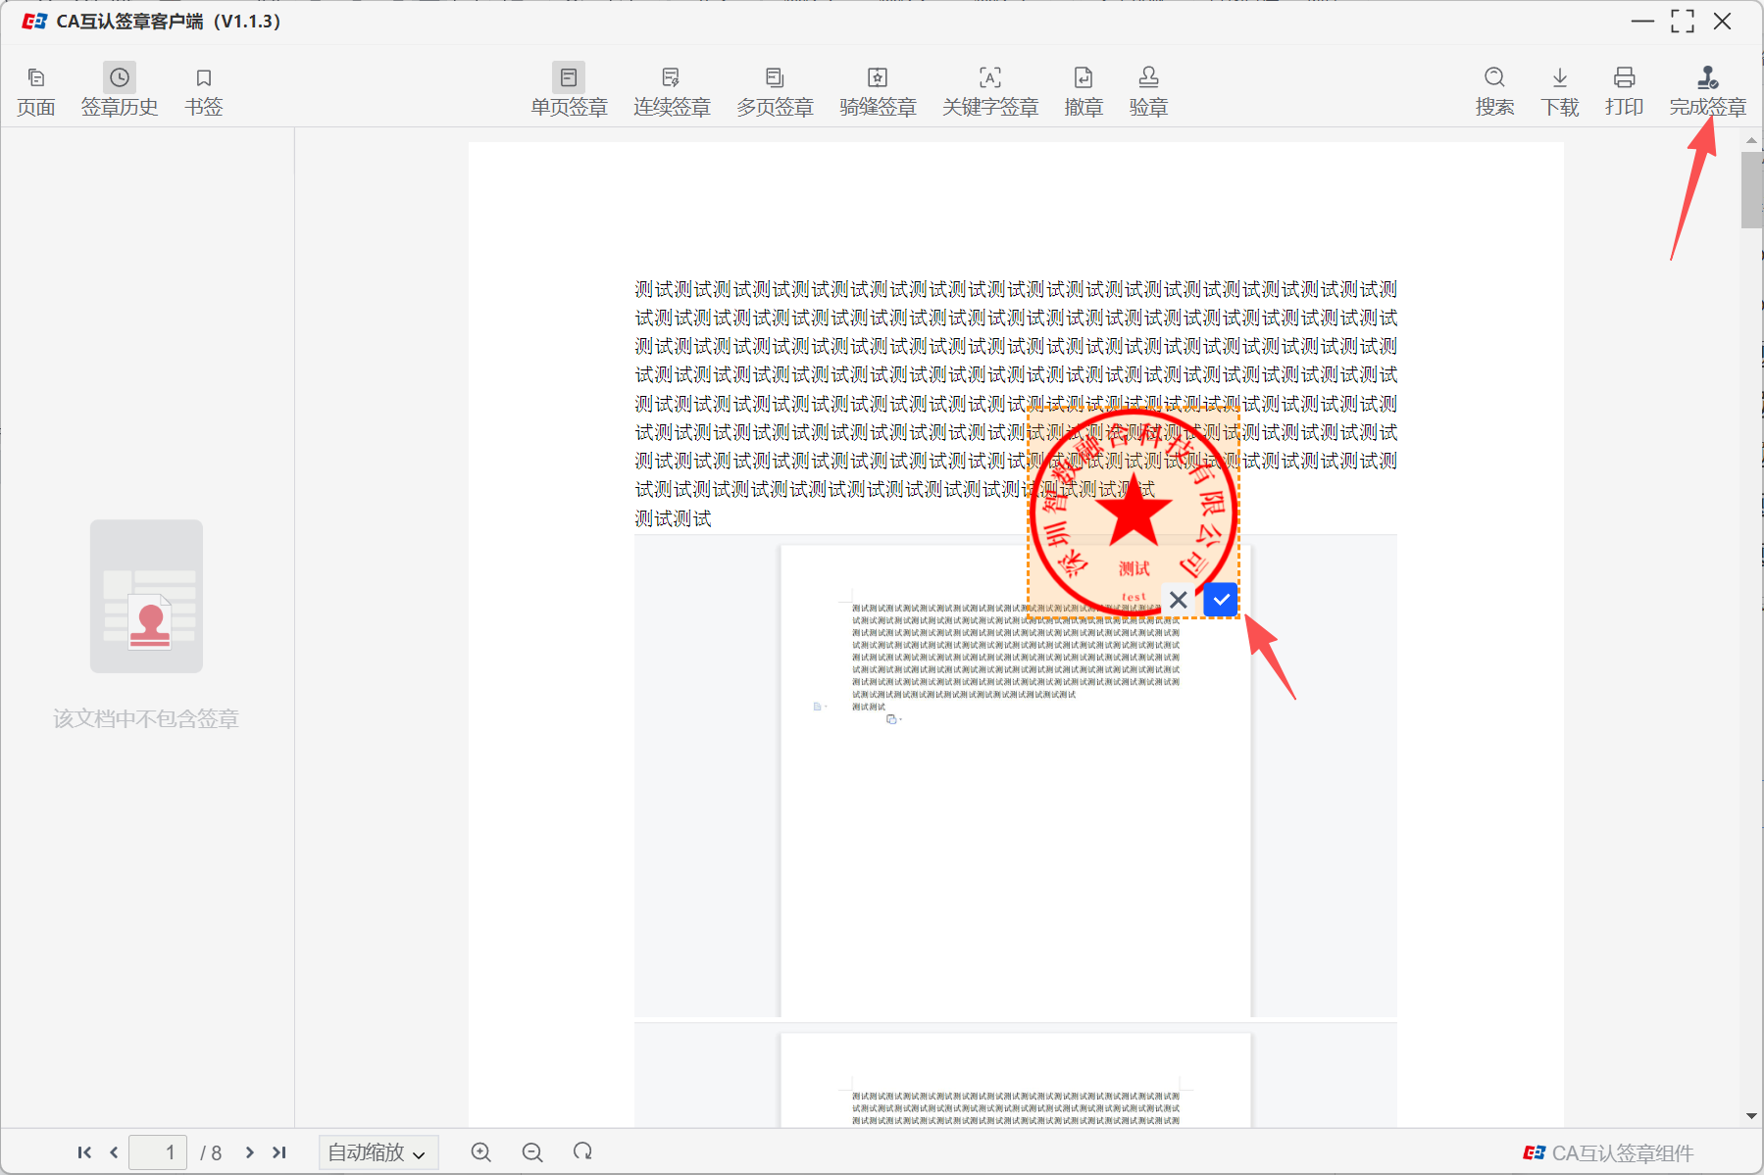
完成签章后，点击“我已完成签章”，待右侧显示已签章即可
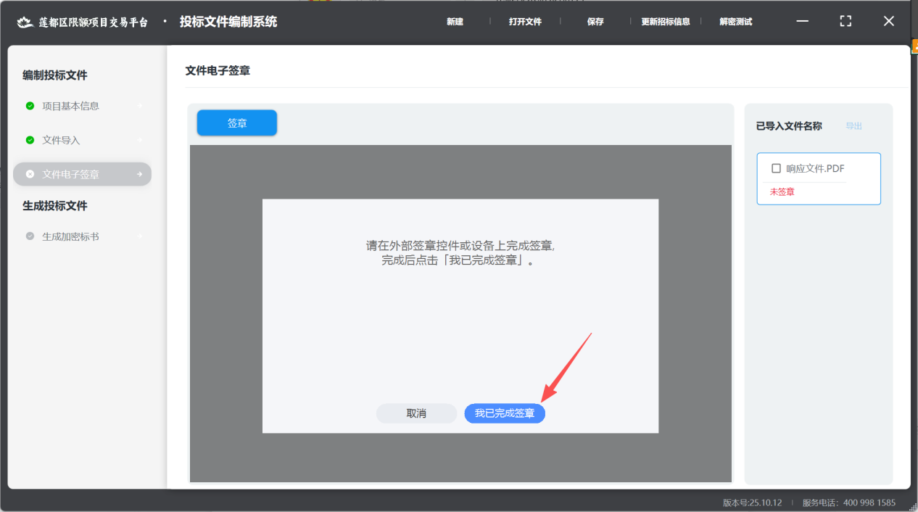
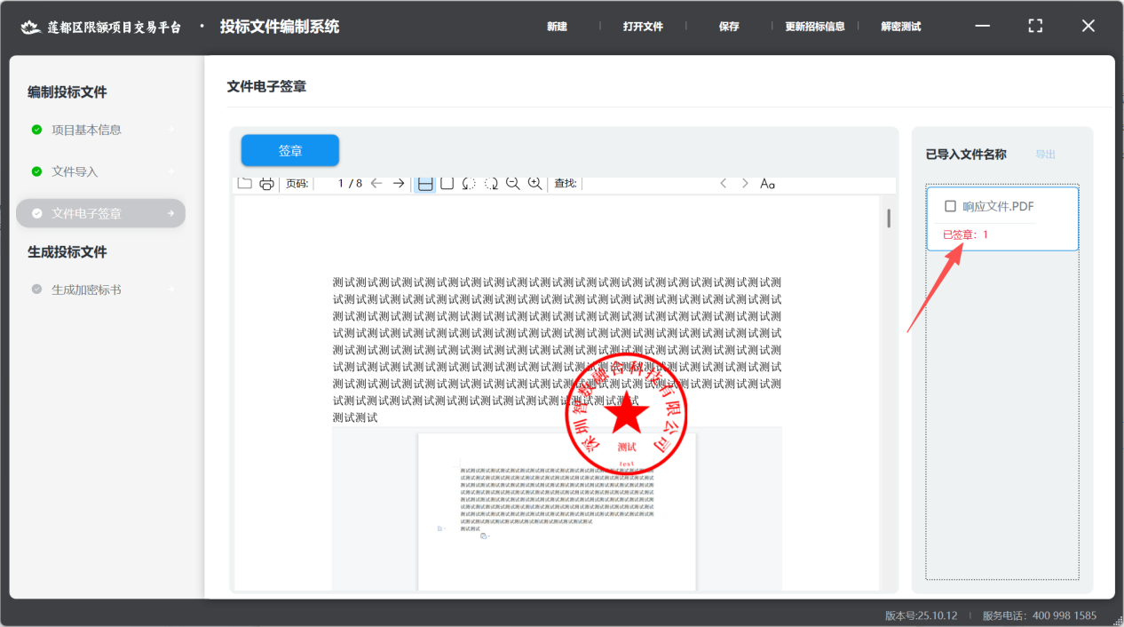
【文件加密】，在此填写需要唱标的信息，并进行加密
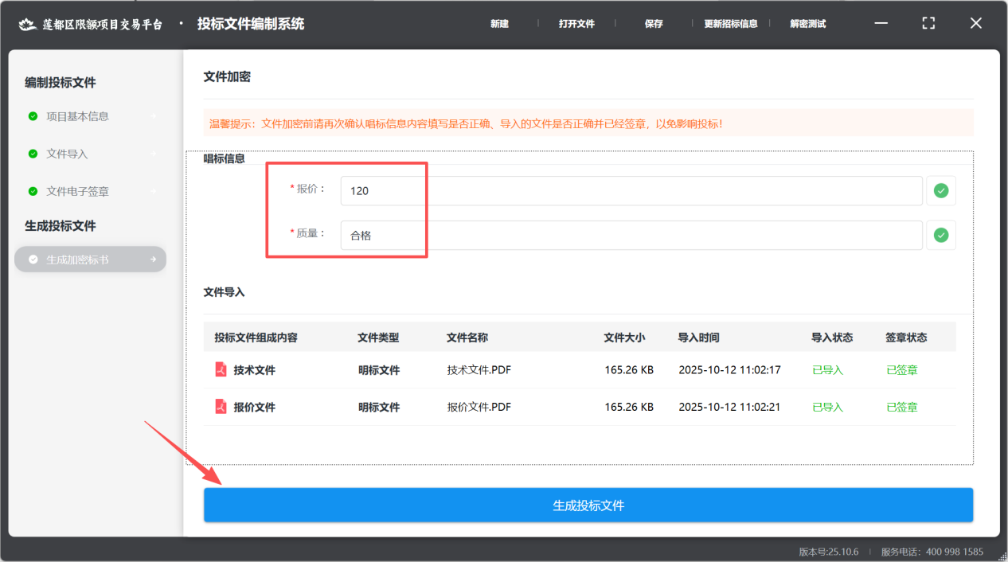
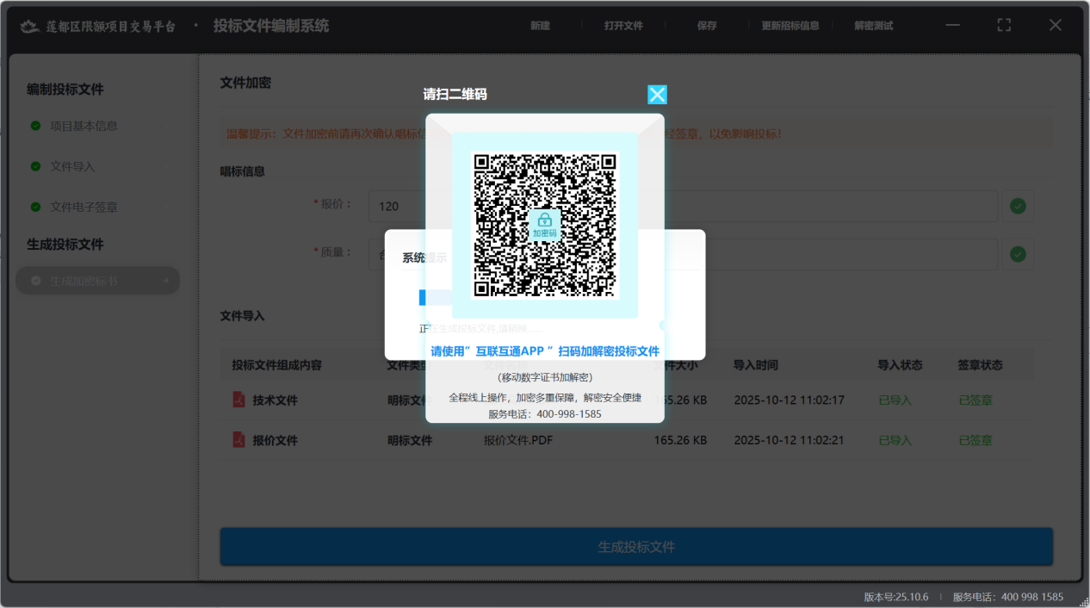
最后与投标文件相关的有三个文件后缀名。
.jmbs:此后缀名的为上传的系统中的加密标书
.wbkey:此后缀名的为解密密钥文件，若开标使用粤商通扫码解密失败，可使用密钥文件进行解密。加密投标文件与密钥文件是一一对应的，混用是不能解密的。
.wbbs：此后缀名文件为保存的文件，保存的文件可再次打开编辑。
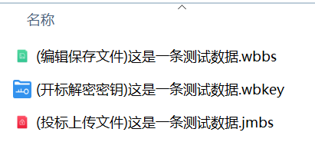

上传标书
投标单位在投标截止时间前，需要上传标书。建议提前半天上传标书，投标文件都是加密数据，无需担心有泄漏风险。
投标单位登录平台，点击【电子招投标】-【我的项目】-【工作台】。
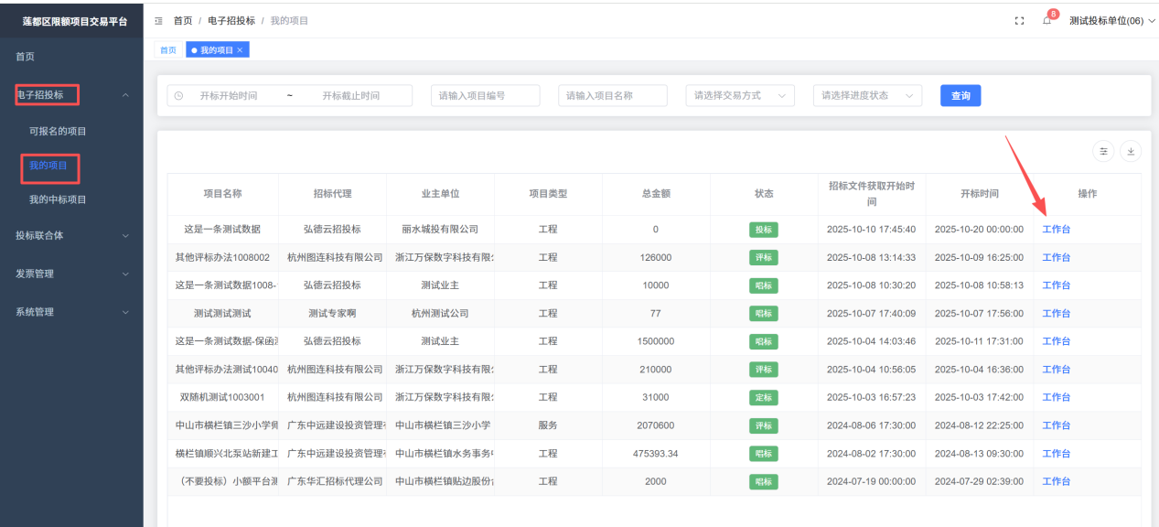
上传标书前，需缴纳服务费费，点击“缴纳服务费”按钮扫码缴纳。
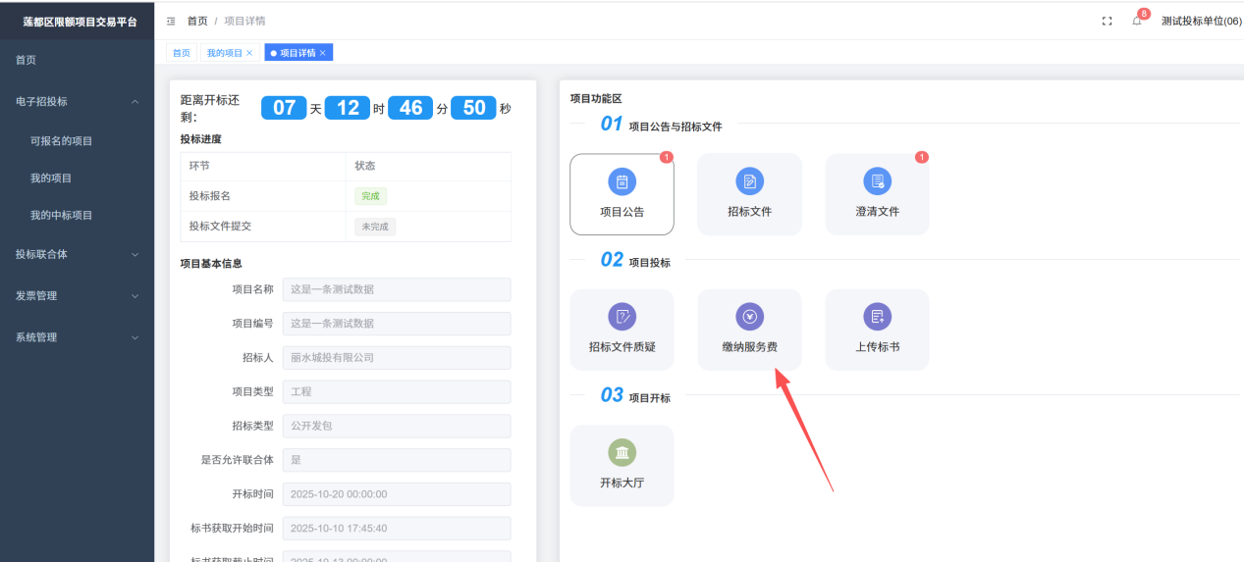
然后点击“递交标书”，上传后缀名为.jmbs 的文件。
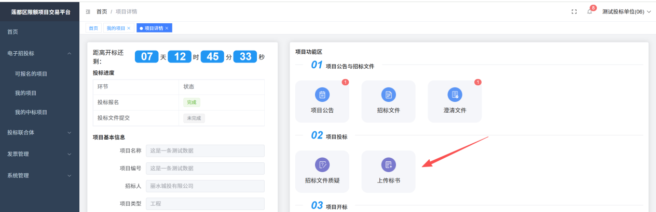

开标
系统提供了远程开标功能，投标人点击“开标大厅”，进入到开标大厅界面
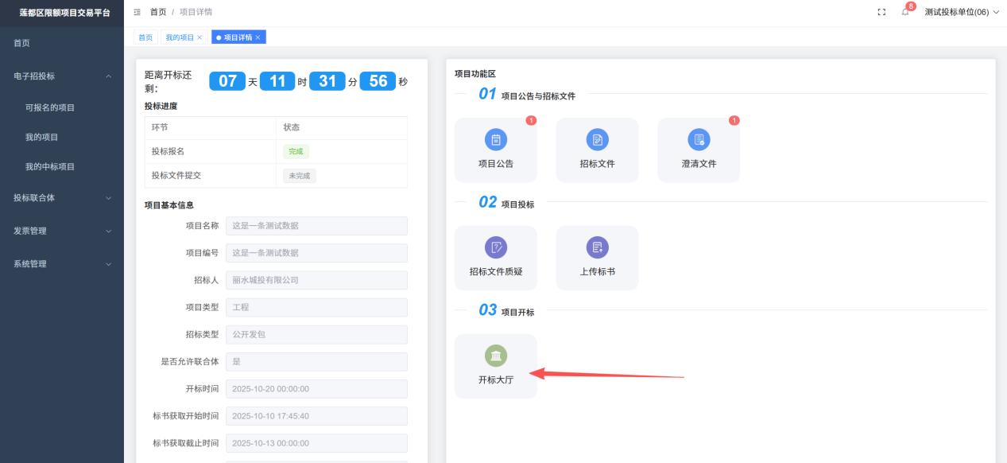
在开标之前进入到开标等待界面，开标时间到后，等待代理开标，然后解密。
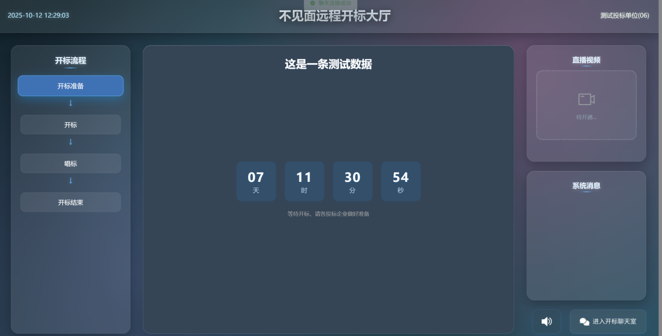
进入标书解密环节后，投标人需要在规定时间内解密完成。
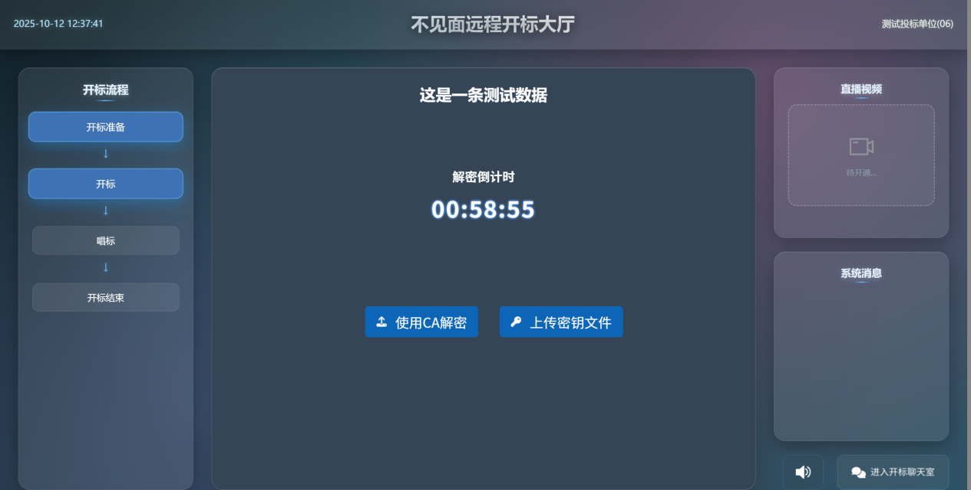
投标单位有两种解密方式，1 使用 ca 解密，2 使用投标文件制作工具生成的与投标文件对应的“密钥文件”解密。
解密完成后，可查看相应信息。
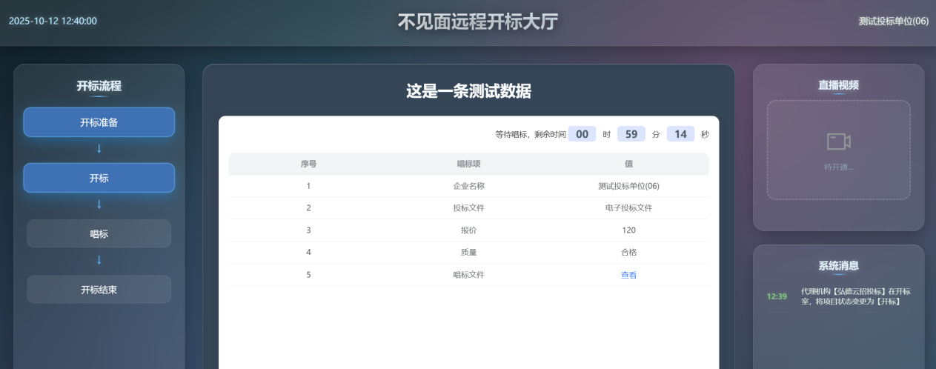
解密完成后，确认唱标信息无问题，等待代理开标结束。

资质信息以及中介服务信息添加
投标人如需参加莲都区限额项目交易平台的竞价项目，需根据项目的要求，添加对应的资质信息和中介服务信息后才可进行报名

8.1 资质信息添加
点击“系统管理”-“我的资料”，在资质信息中找到对应的资质添加即可，无需审核。
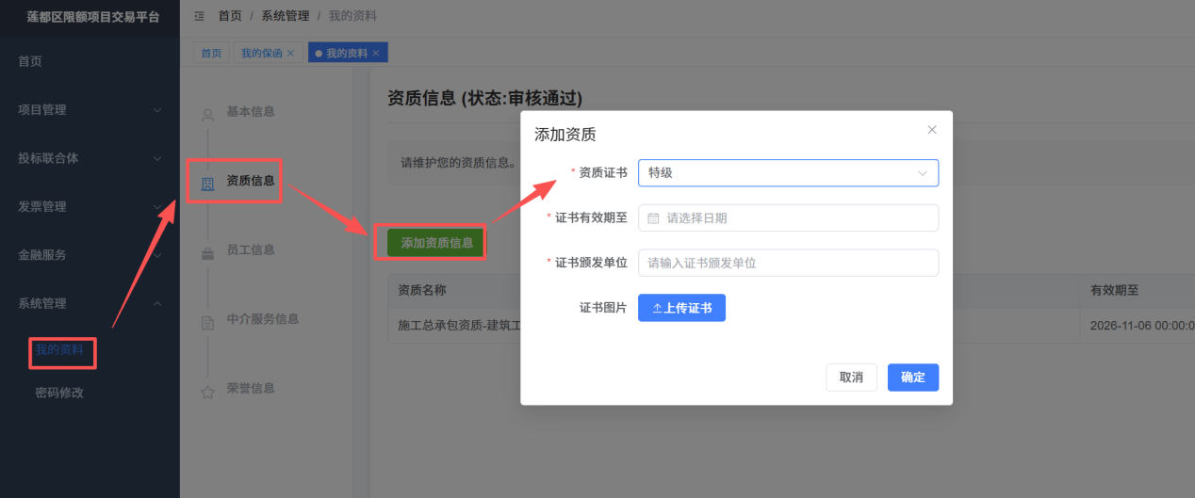

8.2 中介服务信息添加
点击“系统管理”-“我的资料”，在中介服务信息中找到对应的资质添加即可，无需审核。
